Materialenleer 1 p2 huiswerkopdracht “RVS”

- Welke verschillende ‘vormen van corrosie’ zijn er ? Noem er minstens 3 , en zoek er afbeeldingen bij.
Zuurstofcorrosie. Zuurcorrosie. Galvanische corrosie.
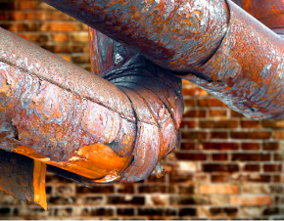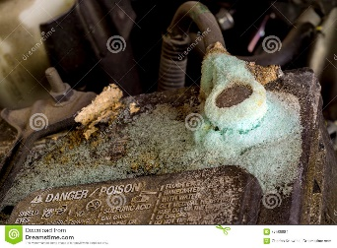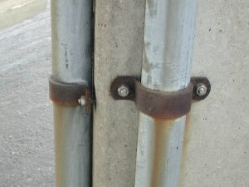

- Je ontwikkelt een nieuwe smartphone behuizing van rvs. Welke rvs soort (legering) kies je ? Onderbouw je

antwoord. Is rvs voor een smartphone een logische keuze of niet ?
Typen 304 want die kan heel goed tegen corrosie en is niet heel zwaar en word heel vaak aangeraden bij kleinere producten.

- Was het een slim idee van de ontwerpers van de Delorean auto , om de panelen van (ongelakte) ‘kale’ RVS 304 te maken ? Waarom wel (of niet) ?

Ja want dan heb je geen last van je lak die dan beschadigd kan raken

- Is het RVS van een afzuigkap precies hetzelfde, als het rvs van een (zwembad)trap ? Waarom wel/niet ?

Nee want de zwembad trap moet juist heel goed tegen water kunnen en bij een afzuigkap is dat niet nodig en daar heb je allemaal verschillende soorte rvs voor

- De sierstrip op de scooter moet vooral erg goedkoop zijn (maar wel een tijdje mooi genoeg blijven); welk metaal kies je ?
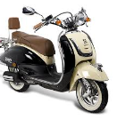
Chrome want dat heeft een mooie look en is roestvrij en gaat daarom ook lang mee

- Van welk materiaal is een blikje red bull gemaakt ?
Aluminium want dat is goedkoop en waterbestendig en heel licht

- Waarom heeft red bull voor dit materiaal gekozen, geef twee redenen aan ?
Omdat het goedkoop en heel licht is.

- Bestaan er RVS velgen voor een auto, of motor ?
Ja, maar die zijn wel duur

